Zpěvník

Jezu Kriste, štědrý kněže

706
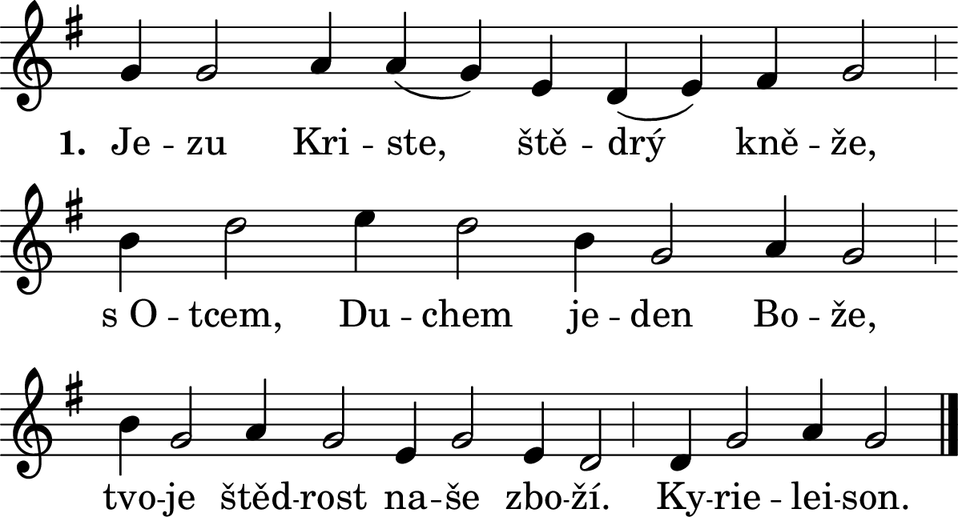

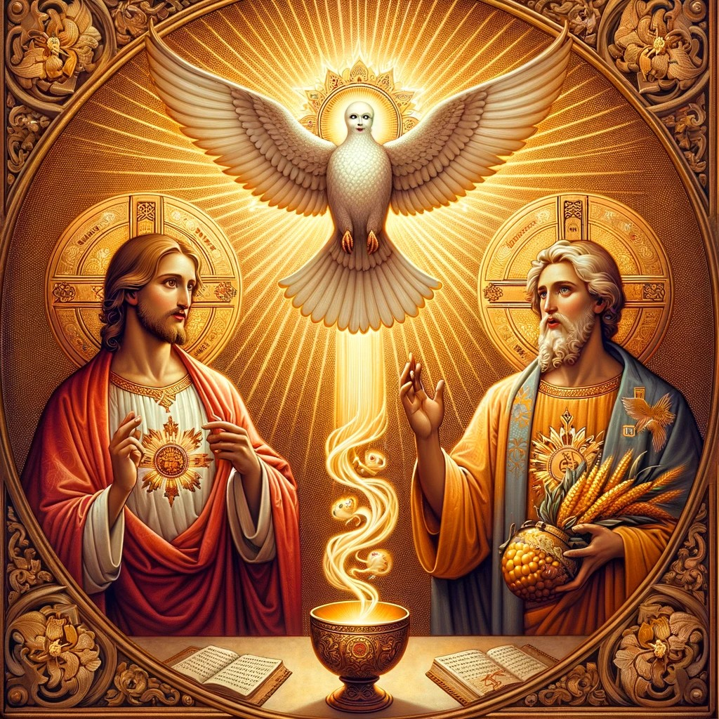
1. Jezu Kriste, štědrý kněže / s Otcem, Duchem jeden Bože, / tvoje štědrost naše zboží. / Kyrieleison.

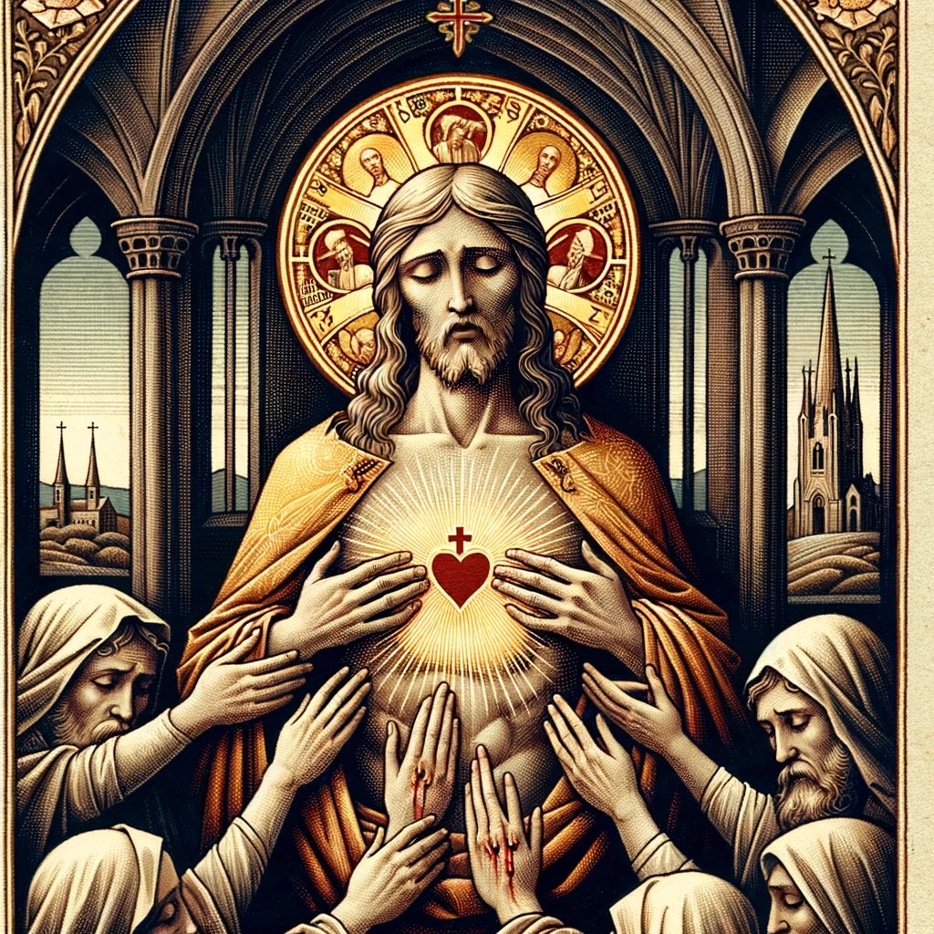
2. Ty jsi nyní zde před námi; / pro své muky, svaté rány / smiluj se, Tvůrce, nad námi. / Kyrieleison.

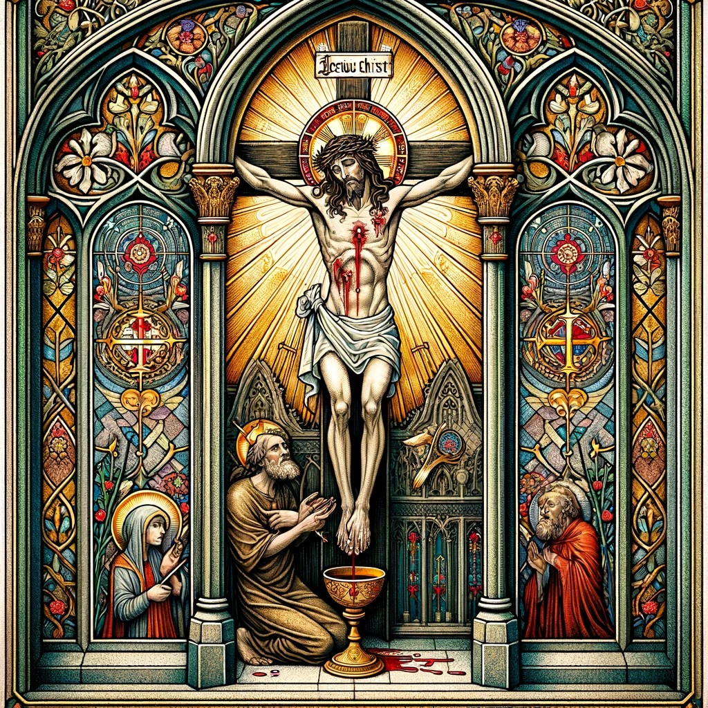
3. Ty jsi prolil svou krev pro nás, / z věčné smrti vykoupil nás, / odpustiž nám naše viny. / Kyrieleison.

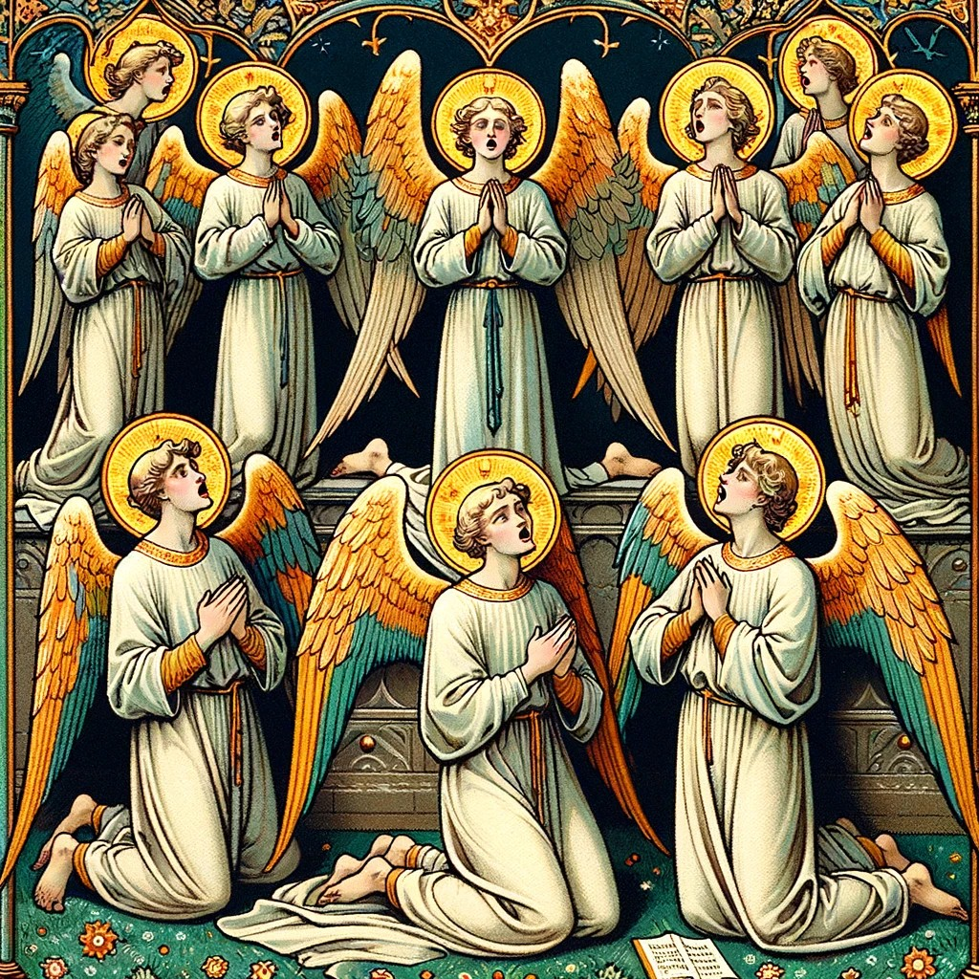
4. Andělé jdou zpívajíce, / Tvůrci v slávě klekajíce, / chválu jemu vzdávajíce. / Kyrieleison.

5. Svatá Maří, Boží Máti, / ty nám račiž pomáhati: / dej nám svého syna znáti. / Kyrieleison.
6. Volej každý k Hospodinu, / ať odpustí naši vinu / a dá nám v ráji odměnu. / Kyrieleison.
7. Otče, Synu, Duchu Svatý, / nedej našim duším ztráty, / naplň námi kůr nebeský. / Kyrieleison.
8. Půjdem, půjdem, Bůh před námi, / bychom byli Tvůrci známí, / ať se smiluje nad námi. / Kyrieleison.

